

**DANCE SCHOOL IN SERBIA**

-Neo4j-

Radile:

Filipović Katarina, 16969

Cvetković Marijana, 16961

Niš,2021.

**Opis projekta:**

Aplikacija nudi korisnicima preporuke plesnih škola u Srbiji na osnovu određenih parametara. Korisnik ima mogućnost pretrage, pregleda I ocenjivanja plesnih škola od strane korisnika, kao i pregled informacija o plesovima I instruktorima plesa u školi. Moguće je dodavanje plesnih škola, plesa i instruktora.

1. **Početna strana**

Na sledećoj slici se vidi početna strana aplikacije. Može se videte da korisnik može izabrati opciju koju želi. To su dodavanje novih plesnih škola, plesova, instruktora, kao i korisnika koji mogu da idu u plesne škole.

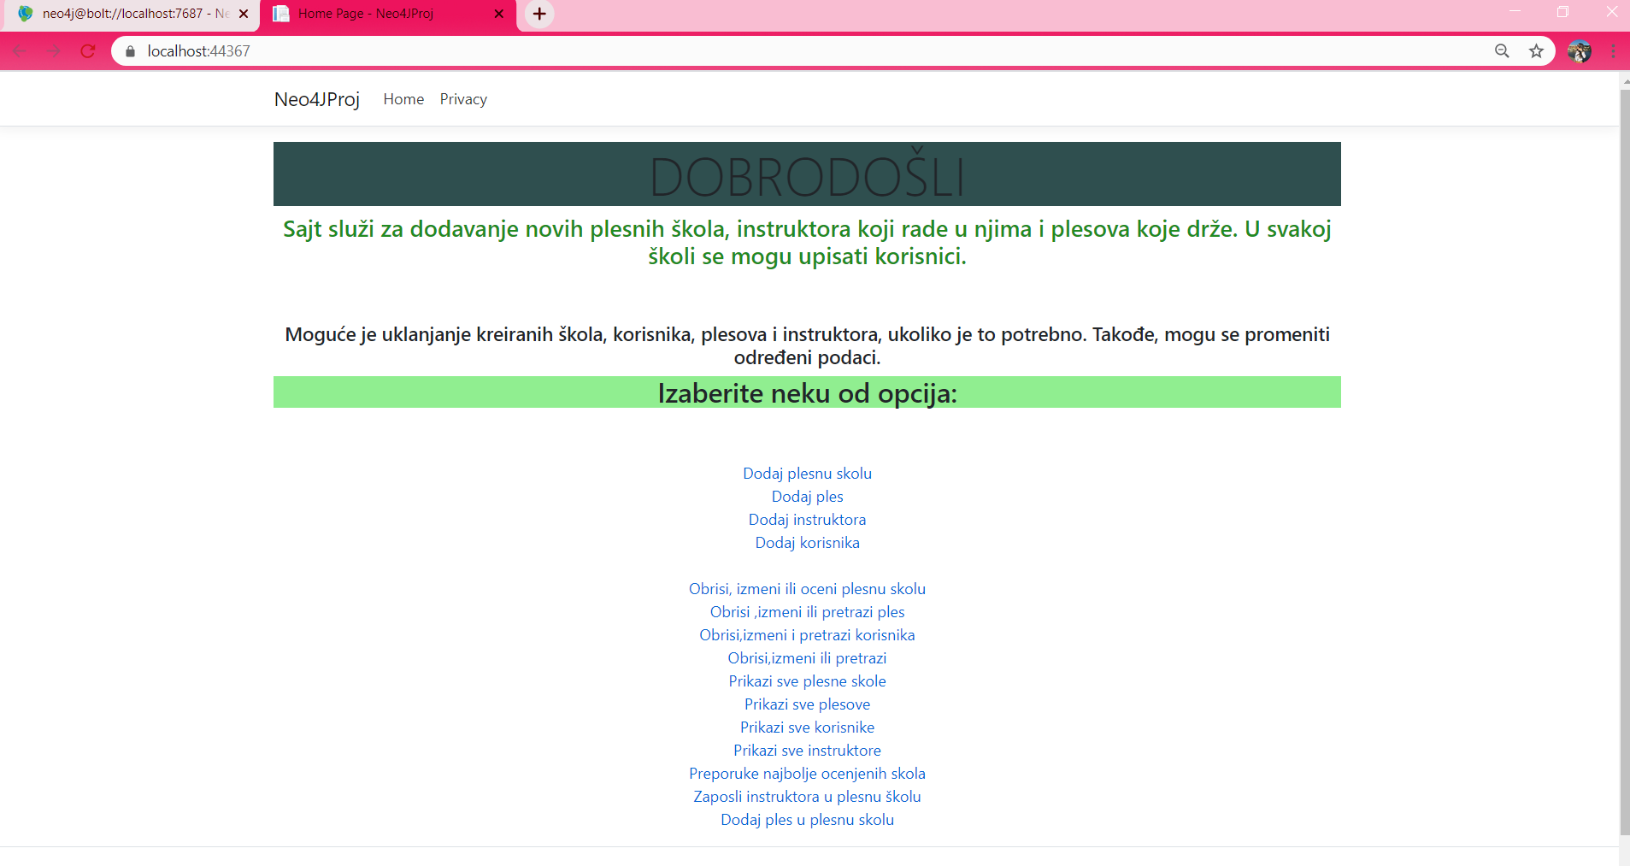

*slika1: Početna strana*

Može se izabrati i opcija brisanja za svaki od objekata, gde takođe može i neka dodatna opcija za modifikovanje.

Mogu se dodavati instruktori u plesnoj školi ili ples u plesnoj školi.

Više reči o svakoj od opcija biće u narednim tačkama.

1. **Dodaj plesnu školu**

Odabirom ove opcije, prelazi se na stranu čija slika se nalazi ispod.

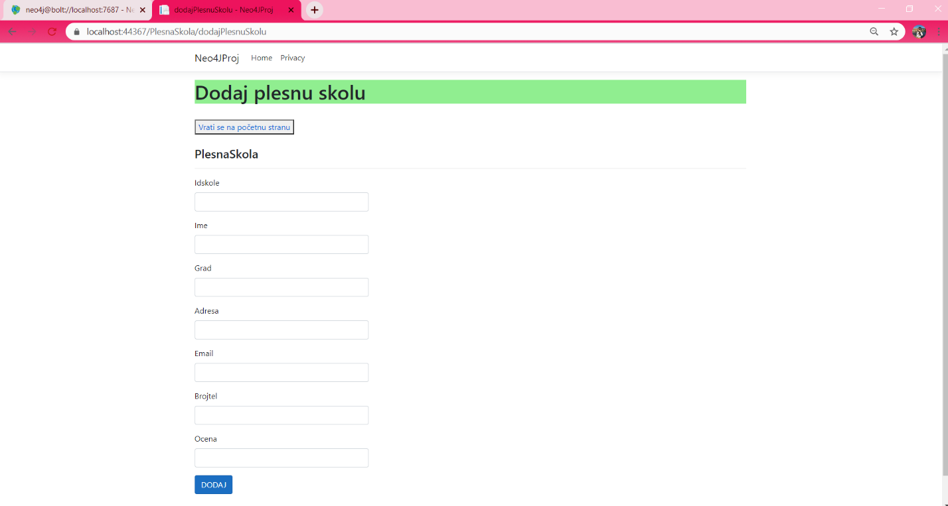

*Slika2: Dodavavanje plesne škole*

Kao što se može videti, nalaze se polja za unos neophodnih podataka za dodavanje. Korisnik unosi i pritiskom na dugme vrši dodavanje. Ta plesna škola će se sada nalaziti u bazi podataka, sa ostalim plesnim školama I pregledati.

1. **Dodaj ples**

Na sličan način kao i kod plesne škole, odabirom ove opcije prelazi se na sledeću stranu (videte sliku ispod). Unosom podataka koji se traže i pritiskom na dugme se dodaje novi ples.

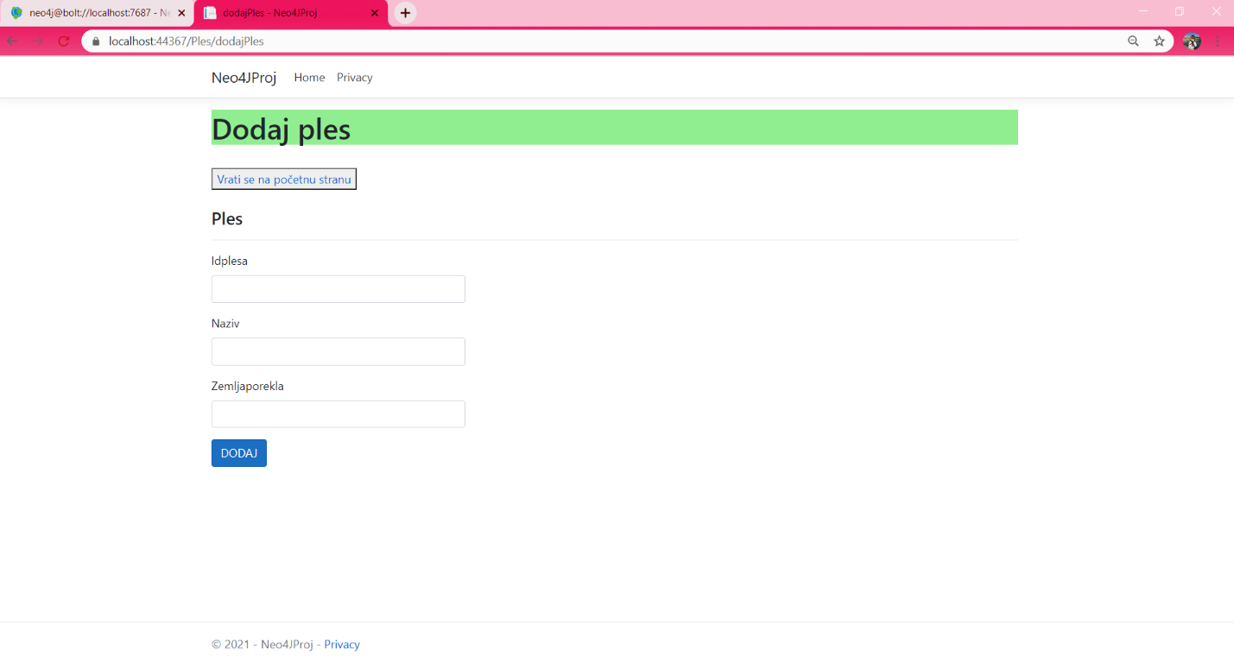

*Slika3: Dodavanje plesa*

1. **Dodaj instruktora**

Klikom na ovu opciju prelazi se na sledeću stranu. Tu se unose osnovni podaci koji su potrebni I pritiskom na dugme ‘Dodaj’ se dodaje novi instruktor plesa.

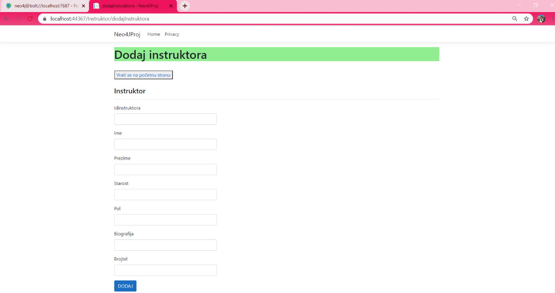

*Slika 4: Dodavanje isntruktora*

1. **Obriši, promeni ili oceni plesnu školu**

1)Na ovoj strani možemo videti opciju za brisanje plesne škole unosom Id-a koji želite. Ukoliko ste sigurni pritiskom na dugme ‘**Delete’** uklanjate trajno plesnu školu iz liste plesnih škola.

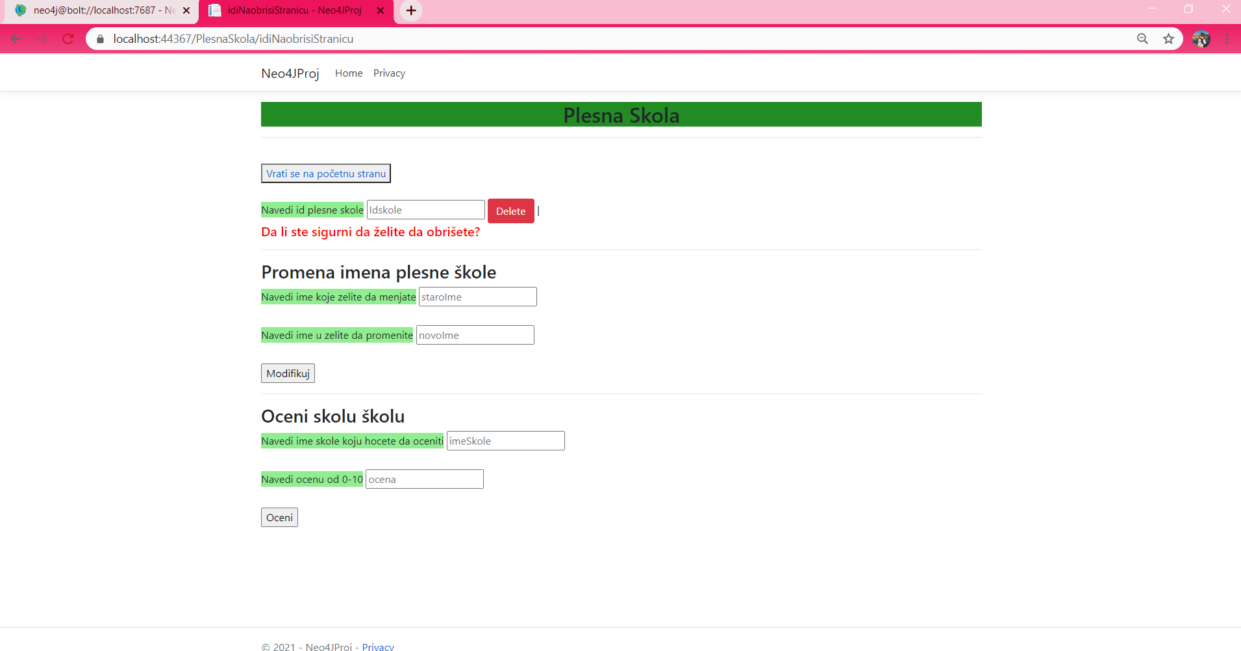

*Slika 5: Brisanje i modifikovanje plesne škole*

2)Ispod vidite da je moguće promeniti ime plesne škole. To se radi unosom starog imena škole i novog.

3)U odeljku za ocenjivanje plesne škole moguće je dodati ime škole koju želite oceniti i navesti ocenu od 0-10 koja će se kasnije uračunati u ukupnu ocenu same škole i biće od značaja za prosečnu ocenu škole. Ocena je bitna, jer će u preporuci kod škola biti na vrhu one sa većom prosečnom ocenom.

1. **Obriši, izmeni ili pretraži ples**

Ova opcija nudi da se odabirom Id-a obriše željeni ples.

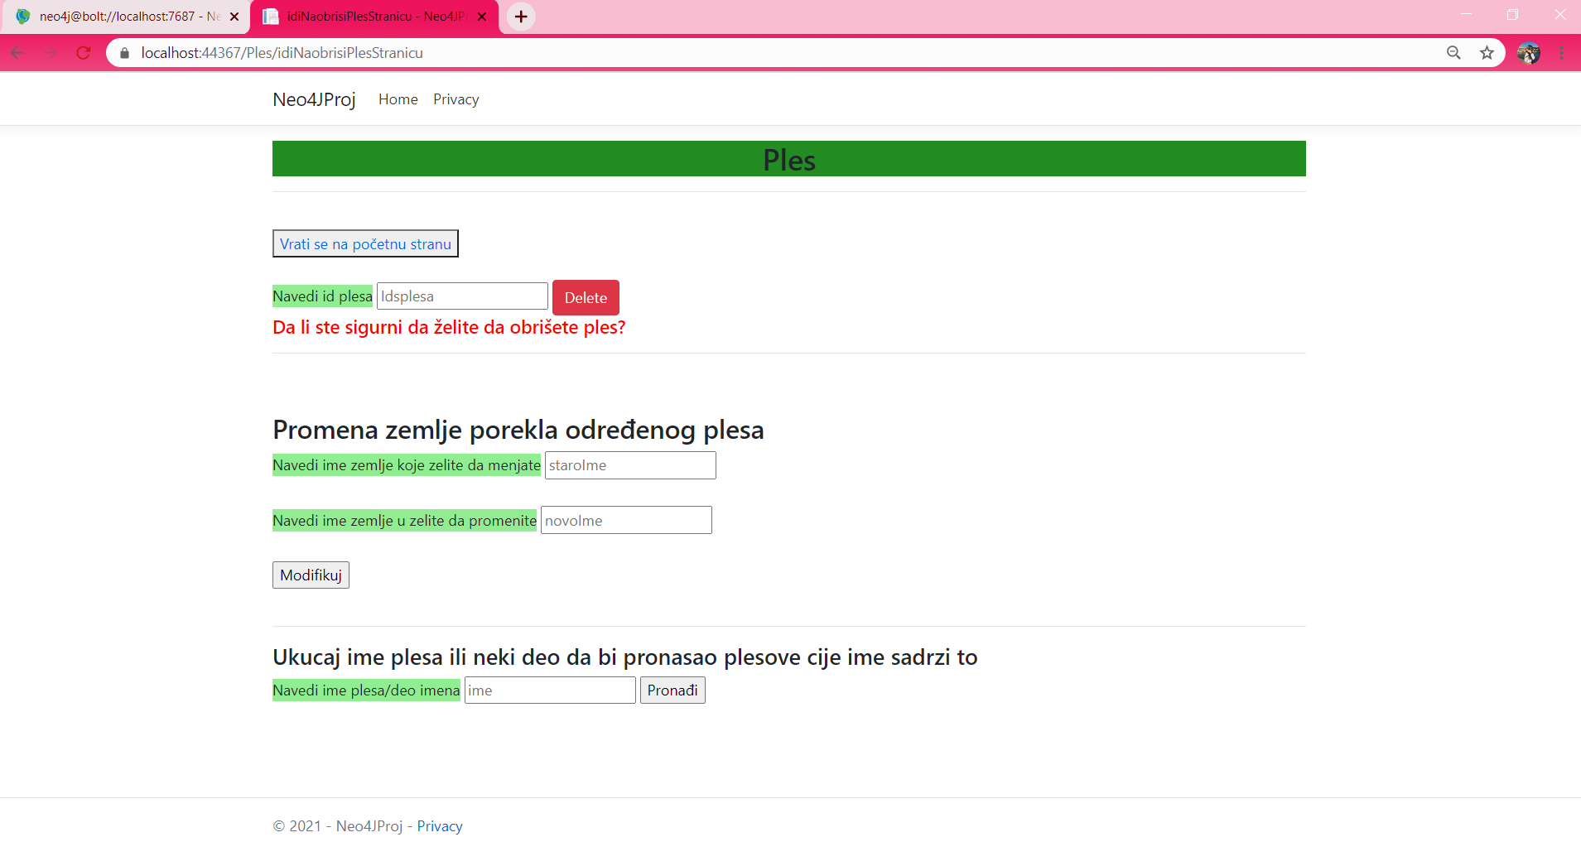

*Slika5: Brisanje i promena zemlje porekla plesa*

Za promenu se unosi ime zemlje koju menjamo u ime nove zemlje porekla nekog plesa.

Poslednja opcija sa slike omogućava da se ukuca ime nekog plesa ili deo imena koji će pronaći sve plesove koje sadrže taj deo teksta u svom nazivu.

1. **Obriši instruktora ili izmeni biografiju**

Ova opcija nudi da na osnovu unetog id-a se briše plesni instruktor. Klikom na dugme ‘Delete’ uklanja se trajno.

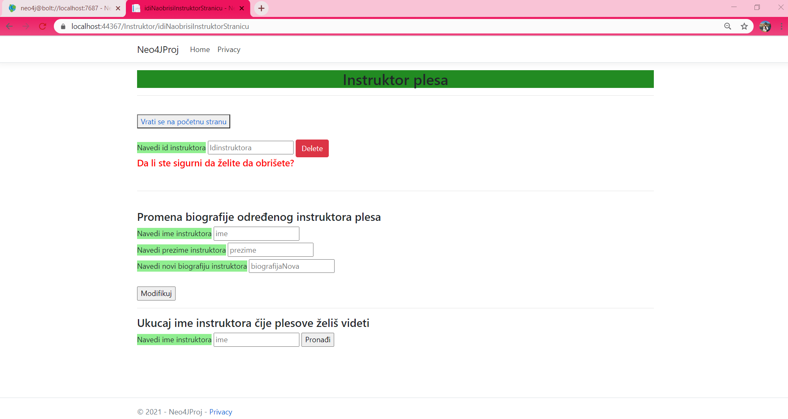

*Slika6: Brisanje instruktora i promena biografije instruktora*

Ukoliko je potrebno, za određenog instruktora je moguće promeniti njegovu biografiju. Kao što se vidi na slici, unosi se ime i prezime instruktora čija se biografija menja i ispod se unosi tekst nove biografije. Pritiskom na dugme ‘Modifikuj’ se menjaju podaci u bazi podataka.

1. **Prikaži sve plesne škole**

Ova opcija služi za prikaz svih plesnih škola koje se nalaze u bazi podataka.

1. **Prikazi sve plesove**

Opcija koja omogućava da se vide svi plesovi koji postoje u bazi podataka sa svojim atributima.

1. **Prikazi sve korisnike**

Prikazuju se svi korisnici svih plesnih škola. Vide se i njihovi osnovni podaci, koji se unose prilikom dodavanja novog korisnika.

1. **Prikaži sve instruktore**

Mogu se pregledati svi instruktori koji se nalaze se nalaze u bazi podataka. Tu se vide i njihovi osnovni podaci.

1. **Preporuke najbolje ocenjenih škola**

Na osnovu ocena koje korisnici daju školama računa se prosečna ocean koja utiče na to kako će se rangirati škole u prikazu. Ona sa najvećom ocenom biće pri samom vrhu, dok one sa manjom niže.

1. **Zaposli korisnika u plesnu školu**

Kao što na slici ispod vidimo, unošenjem imena plesne škole, koja postoji, prethodno je uneta u bazu podataka i može se videti u listi plesnih škola i id instruktora, koji je takođe unet i postoji u bazi, a nakon toga klikom na dugme ‘Zaposli’ činimo to da zapošljavamo odabranog instruktura u odabranu plesnu školu.

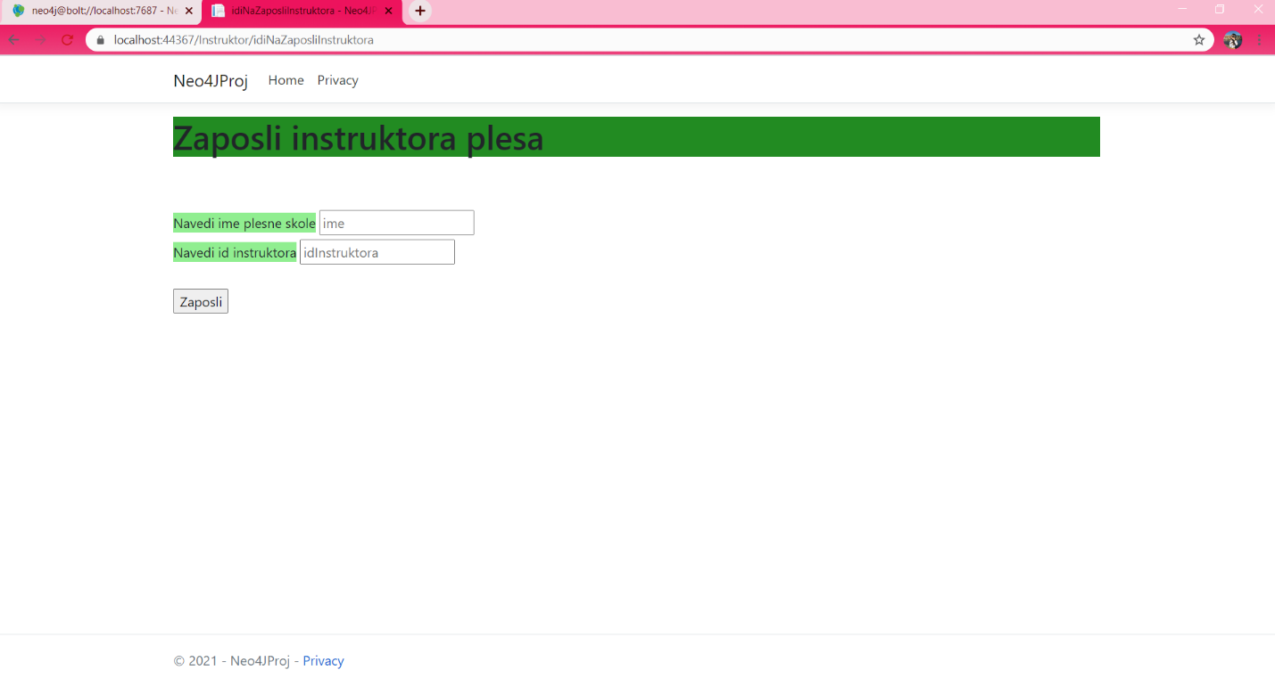

*Slika7: Zaposliti instruktora u plesnu školu*

1. **Dodaj ples u plesnu školu**

Unošenjem imena plesne škole, koja postoji i id-a plesa, koji takođe postoji, a nakon toga klikom na dugme ‘Dodaj’ omogućavamo da taj ples postoji u toj pleskoj školi.



*Slika8: Dodavanje plesa plesnoj školi*